# 素拓学分系统学生操作手册

**一、登录素拓学分系统**

输入网址http://suzhi.zhbit.com/或者从教务处网站-素拓学分系统进入登陆界面（账号：学号，密码：123456）如下图：

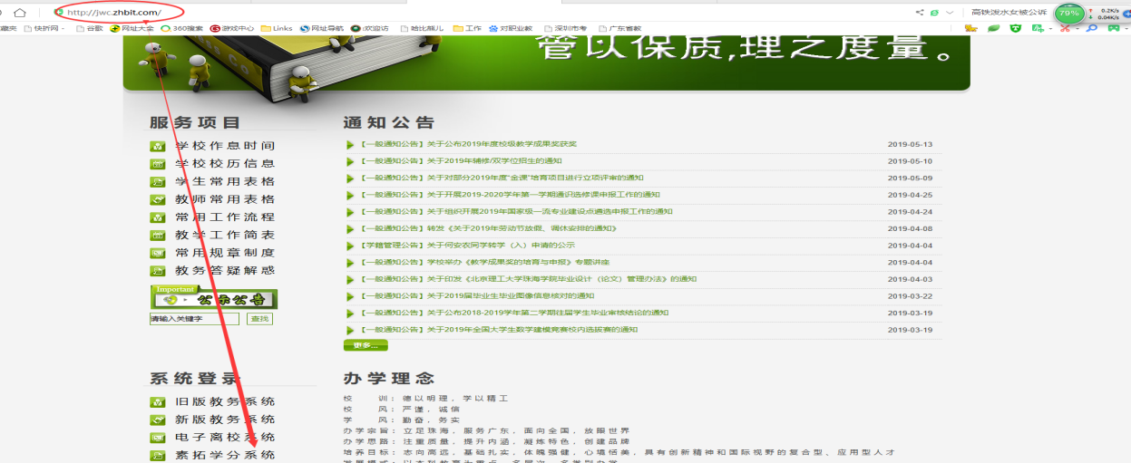

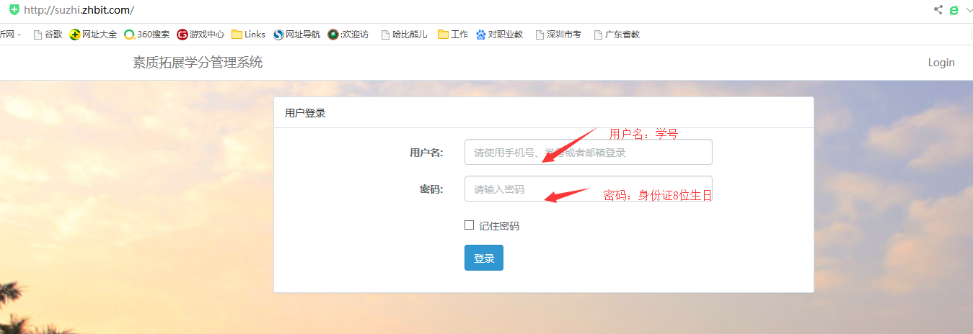

登陆后如下图：

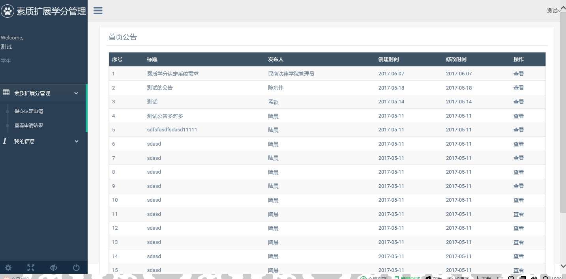

## 二、申请素质拓展学分

点击【素质拓展学分管理】→【提交认定申请】

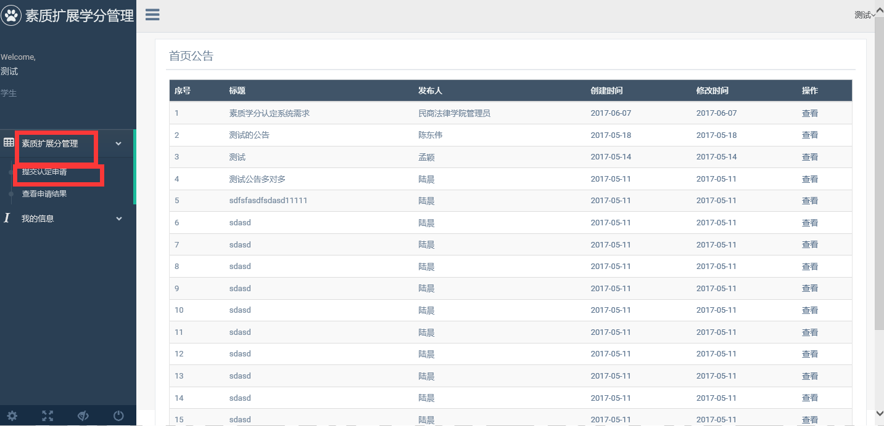

根据需申请的内容选择相关选项

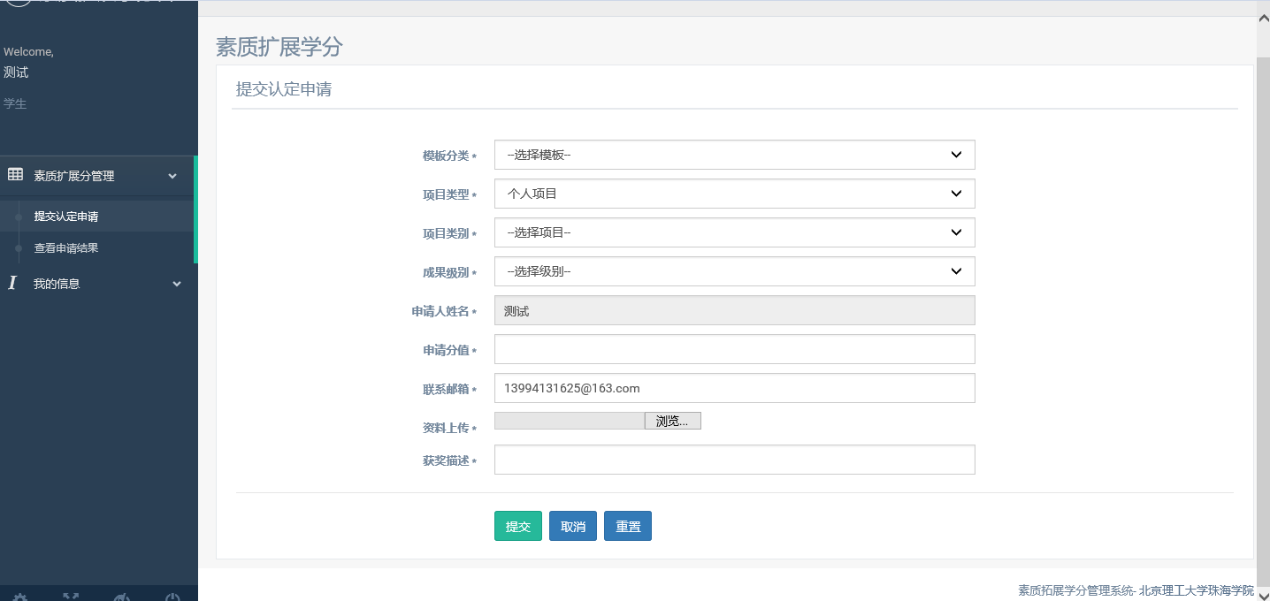

上传材料证明：

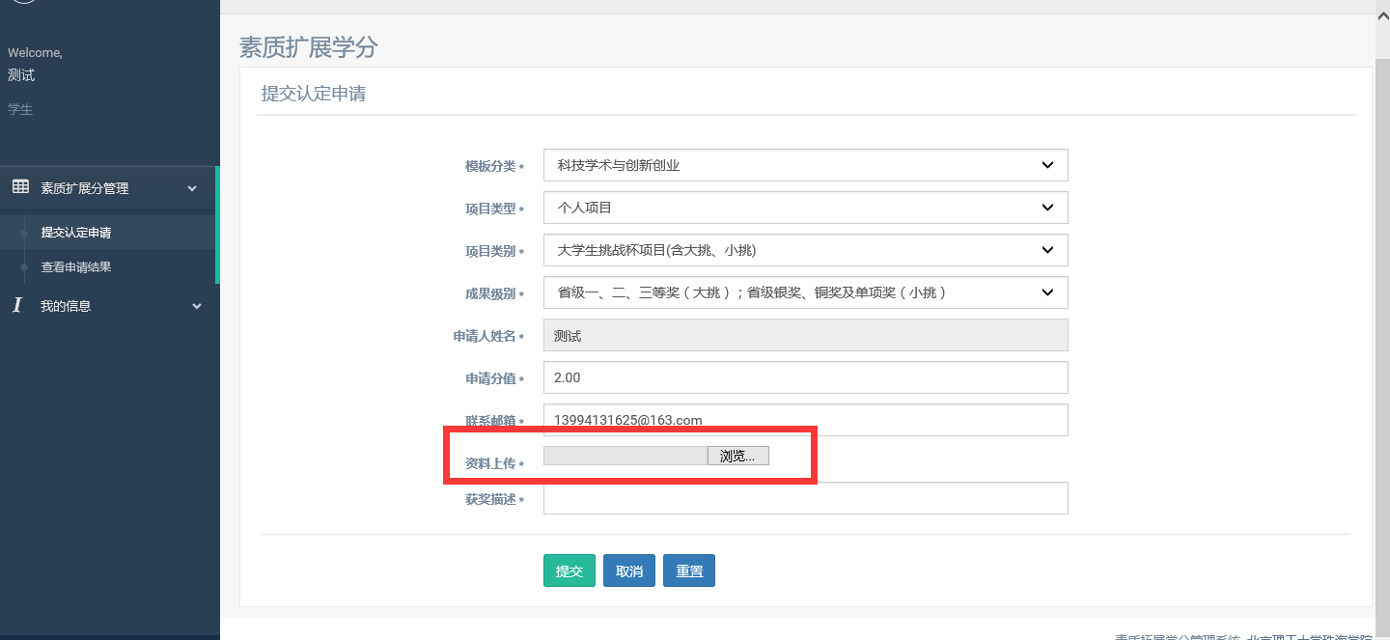

填写获奖描述50字以内

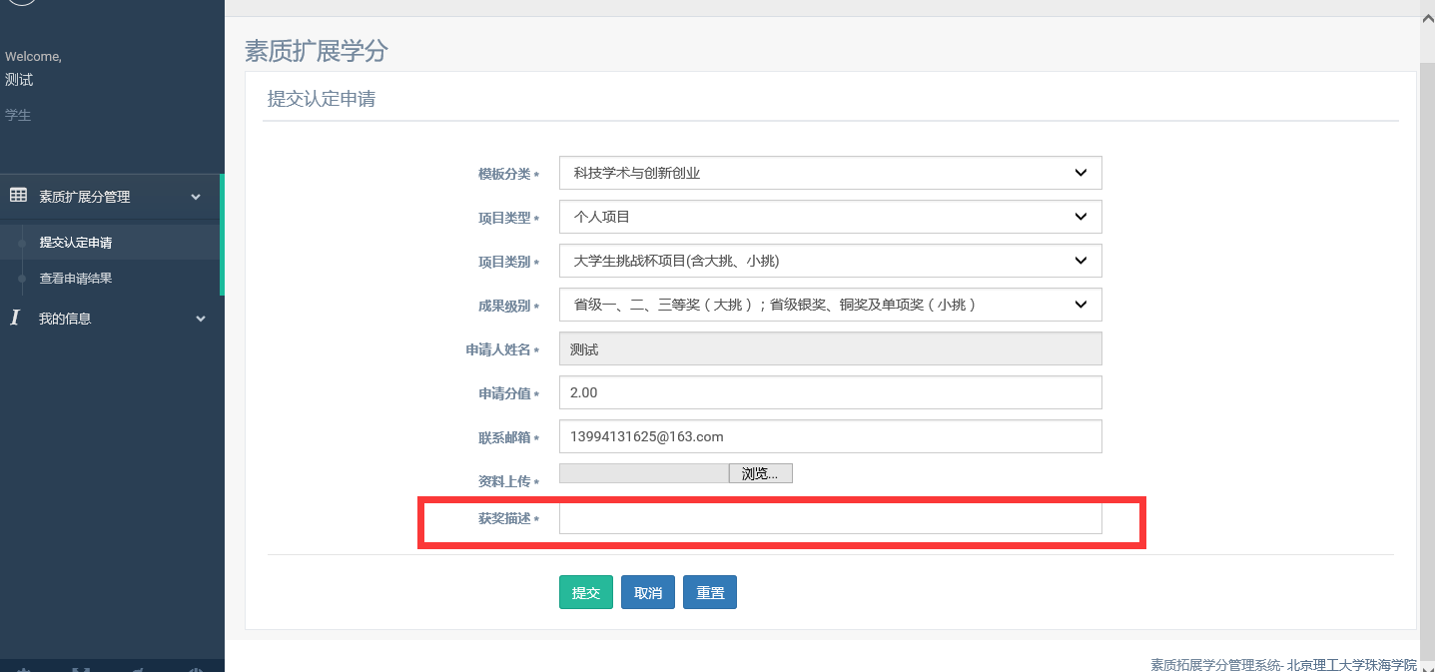

点击【提交】完成申请

